**Министерство науки и высшего образования Российской Федерации**

Калужский филиал федерального государственного бюджетного

образовательного учреждения высшего образования

***«Московский государственный технический университет имени Н.Э. Баумана (национальный исследовательский университет)»***

***(КФ МГТУ им. Н.Э. Баумана)***

**ФАКУЛЬТЕТ** _ ***ИУ-КФ «Информатика и управление»***

**КАФЕДРА *ИУ5-КФ «Системы обработки информации»*** _

**О Т Ч Е Т**

**ПРОИЗВОДСТВЕННАЯ ПРЕДДИПЛОМНАЯ ПРАКТИКА**

Студент гр. САПР.Б-81 ( Халмедов В.М. )

(подпись) (Ф.И.О.)

Руководитель ( Федоров В.О. )

(подпись) (Ф.И.О.)

Оценка руководителя баллов

30-50 (дата)

Оценка защиты баллов

30-50 (дата)

Оценка практики баллов

(оценка по пятибалльной шкале)

Комиссия: ( )

(подпись) (Ф.И.О.)

( )

(подпись) (Ф.И.О.)

( )

(подпись) (Ф.И.О.)

Калуга, 2020 г.

Калужский филиал федерального государственного бюджетного образовательного учреждения

высшего образования

***«Московский государственный технический университет имени Н.Э. Баумана***

*(национальный исследовательский университет)»*

***(КФ МГТУ им. Н.Э. Баумана)***

УТВЕРЖДАЮ

Заведующий кафедрой **ИУ5-КФ _**

(Вершинин Е.В.)

« » 2020 г.

**З А Д А Н И Е**

**на ПРОИЗВОДСТВЕННУЮ ПРЕДДИПЛОМНУЮ ПРАКТИКУ**

За время прохождения практики студенту необходимо:

1. Выполнить научно-исследовательскую, проектно-конструкторскую и проектно-технологическую части ВКР.
2. подготовка раздела ВКР, включающего: анализ технического задания; анализ функций и технических характеристик проектируемого изделия; обоснование выбранного направления работы; анализ существующих систем и изделий (аналогов) с выявлением новизны данной разработки; системный анализ задачи, рассмотрение возможны вариантов технических решений и выбор одного из них с соответствующим техническим и экономическим обоснованием; проектирование архитектуры системы (определение места разрабатываемого изделия в системе большего масштаба и его взаимосвязей, декомпозиция разрабатываемого изделия на составные части аппаратного, программного и информационного обеспечения, определение операций, выполняемых обслуживающим персоналом); выбор программного обеспечения.
3. подготовка раздела ВКР, включающего: разработку и описание структурной схемы системы (аппаратных и/или программных средств) и необходимых алгоритмов; расчеты, подтверждающие выполнение заданных режимов и параметров работы отдельных устройств или системы в целом; расчеты объема оборудования, спецификации рассчитанных узлов.
4. подготовка раздела ВКР, включающего: описание условий функционирования разработанного изделия (системы), результаты эксперимента (если он проводился), эксплуатационные документы.
5. Подготовить отчет и защитить результаты практики.

Дата выдачи задания « » 2020 г.

|  |  |
| --- | --- |
| Руководитель практики | Федоров В.О. |
| Задание получил | Халмедов В.М. |

Содержание

Введение 3

Основная часть 5

Заключение 17

Список использованных источников 18

Приложение 20

# Введение

В ходе выполнения практики необходимо выполнить научно- исследовательскую, проектно-конструкторскую и проектно- технологическую части ВКР.

**Научно-исследовательская часть**

Цель: формирование практических навыков самостоятельной работы, учитывающими сложившиеся условия экономики и производства; навыков работы с отчетной статистической и патентной документацией, плановыми и методическими материалами, а также с отечественной и иностранной литературой по вопросам разработки вычислительных машин, комплексов, систем и сетей.

Задачи: подготовка раздела ВКР, включающего: анализ технического задания; анализ функций и технических характеристик проектируемого изделия; обоснование выбранного направления работы; обзор состояния техники по теме проекта и анализ существующих систем и изделий (аналогов) с выявлением новизны данной разработки; системный анализ задачи, рассмотрение возможны вариантов технических решений и выбор одного из них с соответствующим техническим и экономическим обоснованием; проектирование архитектуры системы (определение места разрабатываемого изделия в системе большего масштаба и его взаимосвязей, декомпозиция разрабатываемого изделия на составные части аппаратного, программного и информационного обеспечения, определение операций, выполняемых обслуживающим персоналом); выбор программного обеспечения.

**Проектно-конструкторская часть**

Цель: формирование практических навыков владения современными средствами вычислительной техники и информационными технологиями; навыков решения профессиональных задач на уровне современных достижений науки и техники.

Задачи: подготовка раздела ВКР, включающего: разработку и описание структурной схемы системы (аппаратных и/или программных средств) и необходимых алгоритмов; расчеты, подтверждающие выполнение заданных режимов и параметров работы отдельных устройств или системы в целом; расчеты объема оборудования, спецификации рассчитанных узлов.

**Проектно-технологическая часть**

Цель: формирование практических навыков использования оценки качества программной продукции.

Задачи: подготовка раздела ВКР, включающего: описание условий функционирования разработанного изделия (системы), результаты эксперимента (если он проводился), эксплуатационные документы.

# Основная часть



Рисунок 1 – слайд 1

Здравствуйте уважаемая комиссия. Я студент группы САПР.Б-81 хотел бы представить вам свою выпускной работы на тему «Разработка web-сервиса помощи самозанятым для реализации товаров и услуг»

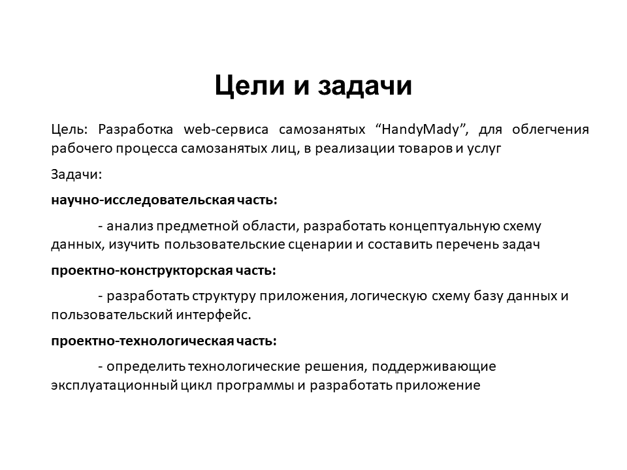

Рисунок 2 – слайд 2

Целью написания данной курсовой работы является разработка web-сервис для самозанятых “HandyMady”, для облегчения рабочего процесса самозанятых лиц, в реализации товаров и услуг.

Самозанятость — это вознаграждения за труд или услугу напрямую от заказчиков. Самозанятыми являются лица, не имеющие работодателя, также не имеющие наемных работников, то есть это люди, которые получают прибыл напрямую от своей трудовой деятельности.

Осуществлять свою рабочую деятельность самозанятые лица могут с помощью следующих интернет площадок:

Социальные сети — это платформа онлайн, предназначенная для общения. На базе социальных сетей самозанятое лицо создает сообщество с целью продвижения товара и его дальнейшего сбыта. Самозанятое лицо, продавец, ведет каталоги, добавляя новый товар в наличие, ведет переписки с потенциальными покупателями, работает над продвижением своего товара. Оплата в социальных сетях чаще всего производится посредством онлайн переводов при помощи сторонних приложений банков. Это существенно затрудняет ведение финансовой отчетности и порождает проблему мошенничества.

Интернет-магазин — это сайт, для торговли различными товарами в интернете. Магазины позволяют пользователям сформировать заказ на покупку онлайн. В интернет-магазинах оплата осуществляется при помощи посредников.

Необходимо разработать интернет-магазин, реализующий товары и услуги самозанятых. Система должна обеспечить удобный интерфейс продавцам для создания своего магазина с возможностью добавления товара в каталог и ведение акций, в то время как пользователь получит удобный интерфейс поиска товаров по категориям.

Для достижения поставленной цели задачи были разбиты на три части:

научно-исследовательскую часть, где был произведен анализ предметной области, разработана концептуальная схема данных, изучены пользовательские сценарии и составлен перечень задач

проектно-конструкторскую часть, где была разработана структура приложения, логическая схема базы данных, пользовательский интерфейс и архитектура системы.

проектно-технологическую часть, где были определены технологические решения, поддерживающие эксплуатационный цикл программы и разработано приложение.

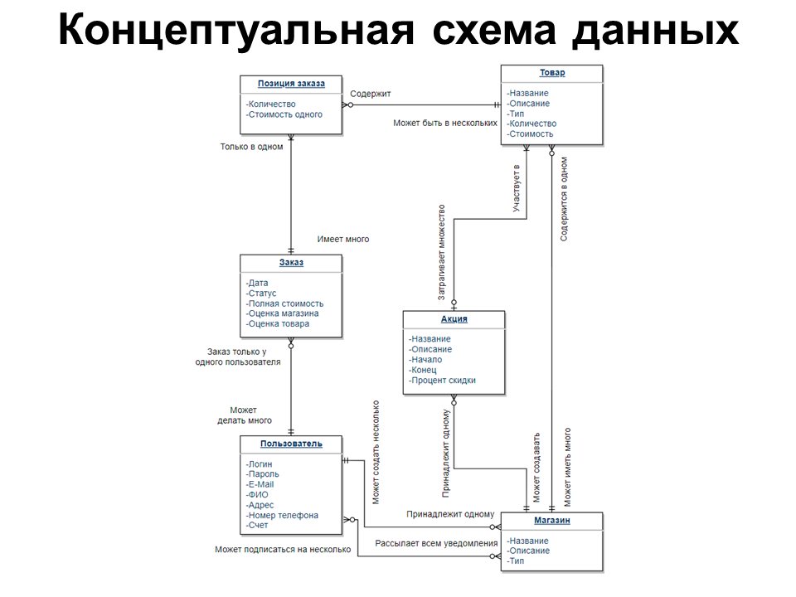

Рисунок 3 – слайд 3

На основании представленной информации в предметной области можно составить концептуальную схему данных предметной области, представленную на листе 1.

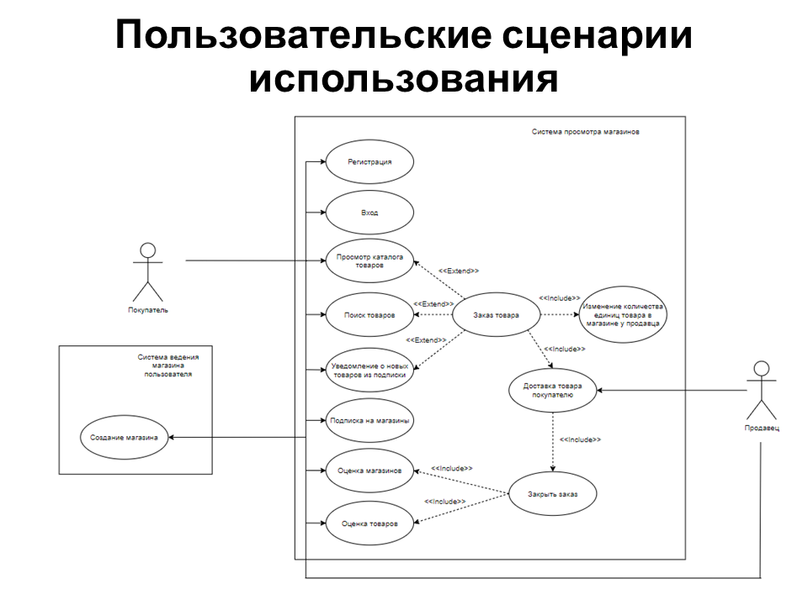

Рисунок 4 – слайд 4

При изучении пользовательских сценариев были выделены две UML диаграммы, которые представлены на листе 4.

На данном слайде представлена UML диаграмма, описывающая основные сценарии для покупателя. Также стоит заметить, что продавцы имеют такой же функционал действий что и покупатель.

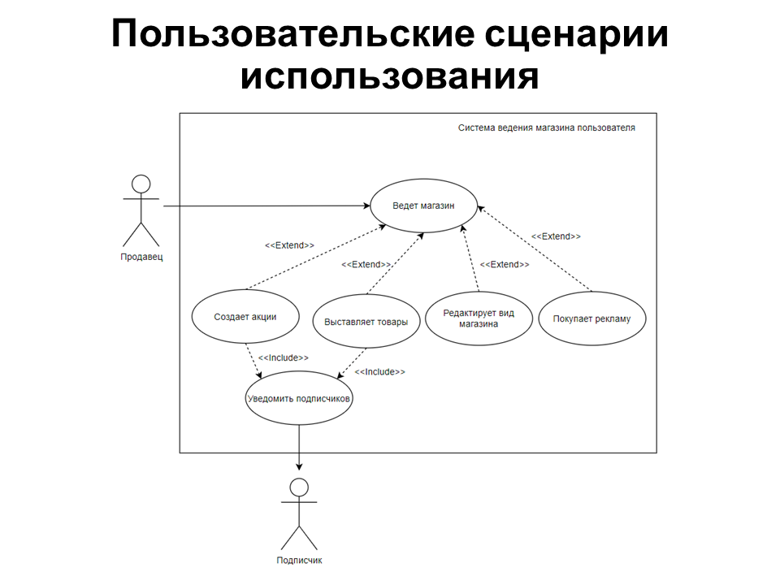

Рисунок 5 – слайд 5

На данном слайде представлена UML диаграмма, описывающая основные сценарии для продавца. Можно сделать вывод, что если человек стал продавцом создав магазин, его основные пользовательские сценарии значительно расширяются системой ведения магазинов.



Рисунок 6 – слайд 6

Задача проектирования такой системы может быть решена при помощи следующих средств разработки: средством реализации пользовательских интерфейсов должно быть реализовано на языках HTML и CSS, системы управления базами данных PostgreSQL, Исходные коды должны быть реализованы на языке C# посредством свободно-распространяемого кросс-платформенного фреймворка ASP.NET Core.

Структурное проектирование системы осуществляется с помощью составления концептуальной и логической моделей хранимых данных.

Перечень реализуемых функций:

-Возможность создавать свои магазины

-Функция ведения товаров

-Реализация поиска товаров по названию.

-Система рейтинга, базирующаяся на оценках пользователей.



Рисунок 7 – слайд 7

В результате научно-исследовательской части:

-Была проанализирована предметная область

-Была разработана концептуальная схема данных

-Были изучены пользовательские сценарии

-И был составлен перечень задач

Также было составлено техническое задание и выбраны инструменты для разработки.

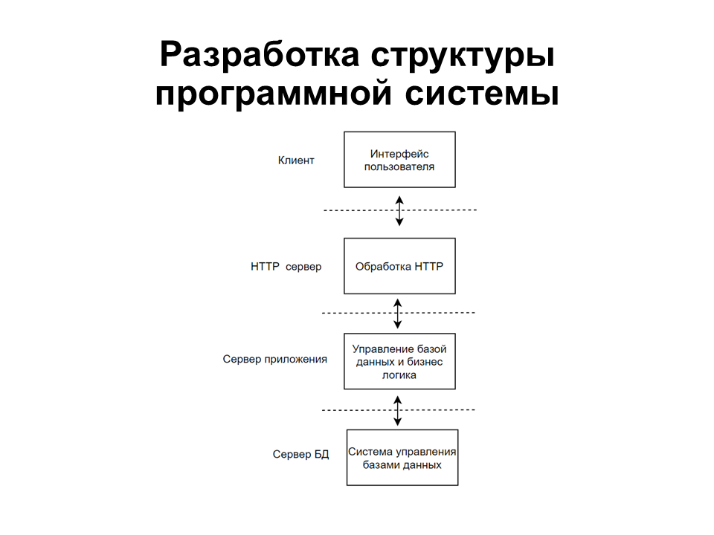

Рисунок 8 – слайд 8

Приложение представляет собой клиент-серверное приложение структура которого изображена на данном слайде.

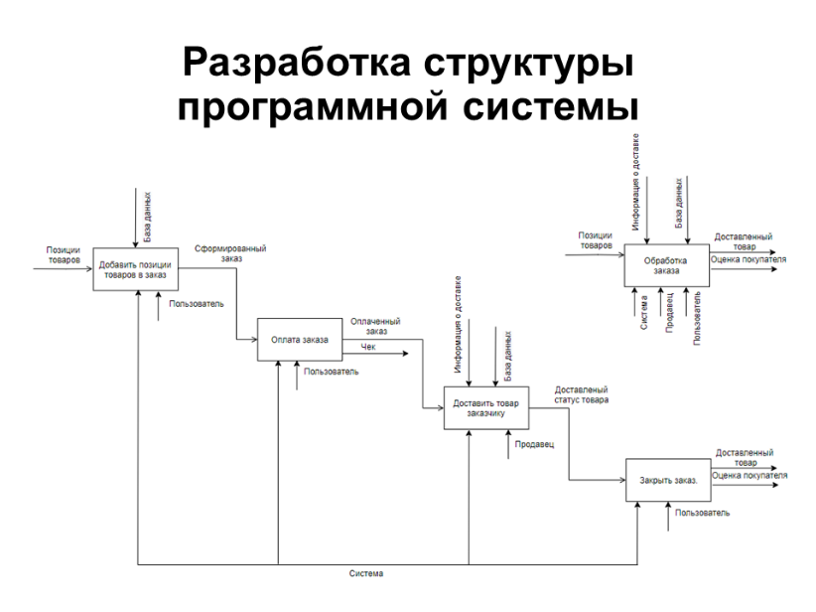

Рисунок 9 – слайд 9

Основным бизнес-процессом в разрабатываемой системе является обработки заказа. Для формализации бизнес-процессов и действий проектируемой системы была использована нотация IDEF0, которая представлена на листе 3.

В верхнем правом углу слайда изображена контекстная диаграмма, описывающая процесс обработки заказа. Входным параметром являются позиции товаров. Информация о доставке и база данных системы отвечают за управление в данном процессе. Механизмы и действующие лица для выполнения данной работы – система, продавец и пользователь. На выход данного процесса поступают доставленный товар и оценка покупателя.

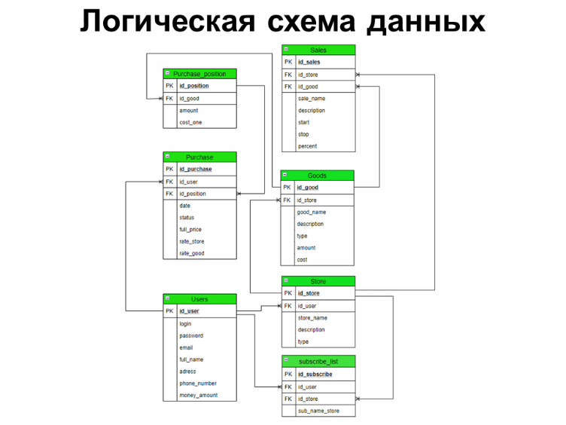

Рисунок 10 – слайд 10

Исходя из концептуальной схемы данных можно создать логическую схему данных, которая представлена на листе 2.

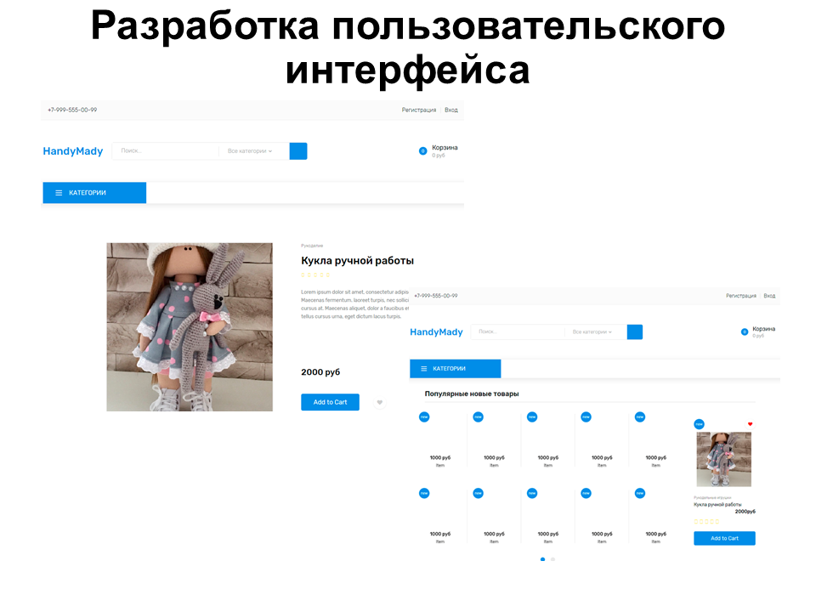

Рисунок 11 – слайд 11

Для разработки пользовательского интерфейса были созданы следующие макеты на языках HTML и CSS:

-Главная страница;

-Форма регистрации;

-Форма для входа в аккаунт;

-Страница с товаром;

-Интерфейс корзины.

На 6-7 листах представлены макеты страницы с товаром и главной страницы



Рисунок 12 – слайд 12

В результате проектно-конструкторской части:

-Разработана структура приложения

-Составлена логическая схема базы данных

-Разработаны основные макеты пользовательского интерфейса.

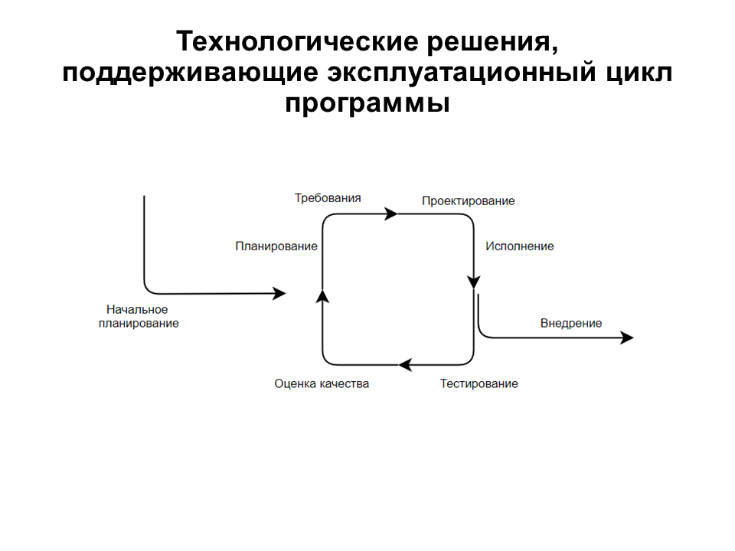

Рисунок 13 – слайд 13

Для поддержки эксплуатационного цикла система разрабатывается с использованием инкрементальной модели разработки. Модель разделяет жизненный цикл на последовательность разных итераций, включая в себя все процессы разработки. Предполагается, что под конец каждой итерации будет выходить рабочая версия системы. На листе 5 представлены рисунки, которые описывают интерфейс сервера.

Достоинствами данной модели можно назвать:

-Уменьшение серьёзных рисков на ранних стадиях разработки, что может привести к минимизации затрат;

-Возможно увеличение усилий во время разработки определенного функционала проекта;

-Непрерывное тестирование, которое позволяет оценить успешность проекта;

-Возможность обнаружения конфликтов на ранней стадии разработки проекта;

-Равномерная нагрузка разработчиков проекта;



Рисунок 14 – слайд 14

В результате проектно-конструкторской части:

- Были определены технологические решения, поддерживающие эксплуатационный цикл программы

- Было разработано приложение

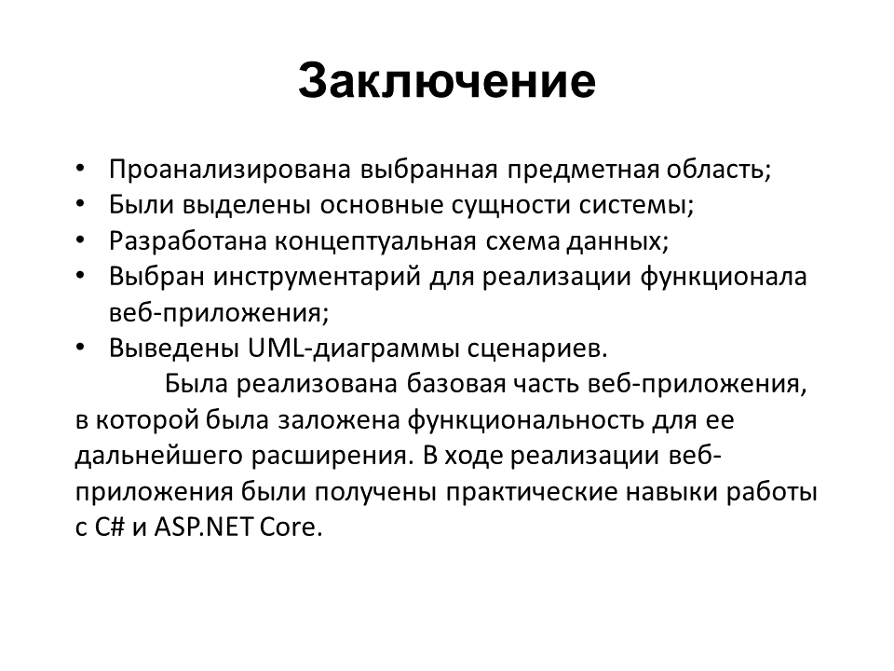

Рисунок 15 – слайд 15

В ходе выполнения данной выпускной квалификационной работы была проанализированная выбранная предметная область, выделены основные сущности системы, разработана концептуальная схема данных, выбран инструментарий для реализации функционала веб-приложения, а также выведены UML-диаграммы сценариев.

Была реализована базовая часть веб-приложения, в которой была заложена функциональность для ее дальнейшего расширения. В ходе реализации веб-приложения были получены практические навыки работы с C# и ASP.NET Core.

Таким образом цель курсовой работы достигнута, а все поставленные задачи выполнены.

Рисунок 16 – слайд 16

Спасибо за внимание!

# Заключение

В ходе выполнения выпускной квалификационной работы было сформулировано техническое задание на разработку программной системы, описана и проанализирована предметная область разрабатываемого продукта, представлена концептуальная схема данных предметной области, сформулированы основные сценарии использования и обоснован выбор инструментов и платформ для разработки.

В проектно-конструкторской части была разработана структура программной системы, логическая схема данных и разработан пользовательский интерфейс и выбрана архитектура приложения.

В проектно-технологической части содержится порядок развертывания системы, технологические решения, поддерживающие эксплуатационный цикл программы и кратко описан интерфейс сервера.

Была реализована базовая часть веб-приложения, в которой была заложена функциональность для ее дальнейшего расширения. В ходе реализации веб-приложения были получены практические навыки работы с ASP.NET Core.

Таким образом, цель ВКР достигнута, а все поставленные задачи выполнены.

# Список использованных источников

1. Белугина, С. В. Разработка программных модулей программного обеспечения для компьютерных систем. Прикладное программирование : учебное пособие / С. В. Белугина. — Санкт-Петербург : Лань, 2020. — 312 с. — ISBN 978-5-8114-4496-0. — Текст : электронный // Лань : электронно-библиотечная система. — URL: https://e.lanbook.com/book/133920 (дата обращения: 23.04.2020). — Режим доступа: для авториз. пользователей.
2. Гутман, Г. Н. Объектно-реляционная СУБД PostgreSQL : учебное пособие / Г. Н. Гутман. — Самара : Самарский государственный технический университет, ЭБС АСВ, 2016. — 125 c. — ISBN 2227-8397. — Текст : электронный // Электронно-библиотечная система IPR BOOKS : [сайт]. — URL: http://www.iprbookshop.ru/90660.html (дата обращения: 25.04.2020). — Режим доступа: для авторизир. Пользователей
3. Ипатова, Э. Р. Методологии и технологии системного проектирования информационных систем : учебное пособие / Э. Р. Ипатова. — 2-е изд., стер. — Москва : ФЛИНТА, 2016. — 256 с. — ISBN 978-5-89349-978-0. — Текст : электронный // Лань : электронно-библиотечная система. — URL: https://e.lanbook.com/book/84356 (дата обращения: 01.05.2020). — Режим доступа: для авториз. пользователей.
4. Миндалёв, И. В. Моделирование бизнес-процессов с помощью IDEF0, DFD, BPMN за 7 дней : учебное пособие / И. В. Миндалёв. — Красноярск : КрасГАУ, 2016. — 123 с. — Текст : электронный // Лань : электронно-библиотечная система. — URL: https://e.lanbook.com/book/103833 (дата обращения: 23.04.2020). — Режим доступа: для авториз. пользователей.
5. Основы работы с HTML / . — 2-е изд. — Москва : Интернет-Университет Информационных Технологий (ИНТУИТ), 2016. — 208 c. — ISBN 2227-8397. — Текст : электронный // Электронно-библиотечная система IPR BOOKS : [сайт]. — URL: http://www.iprbookshop.ru/73698.html (дата обращения: 23.04.2020). — Режим доступа: для авторизир. Пользователей
6. Ревунков, Г. И. Проектирование баз данных : учебное пособие / Г. И. Ревунков, Н. А. Ковалева, Е. Ю. Силантьева. — Москва : МГТУ им. Н.Э. Баумана, 2018. — 48 с. — ISBN 978-5-7038-4718-3. — Текст : электронный // Лань : электронно-библиотечная система. — URL: https://e.lanbook.com/book/103499 (дата обращения: 23.04.2020). — Режим доступа: для авториз. пользователей.
7. Рочев, К. В. Информационные технологии. Анализ и проектирование информационных систем : учебное пособие / К. В. Рочев. — 2-е изд., испр. — Санкт-Петербург : Лань, 2019. — 128 с. — ISBN 978-5-8114-3801-3. — Текст : электронный // Лань : электронно-библиотечная система. — URL: https://e.lanbook.com/book/122181 (дата обращения: 09.05.2020). — Режим доступа: для авториз. пользователей.
8. Столбовский, Д. Н. Разработка Web-приложений ASP.NET с использованием Visual Studio .NET : учебное пособие / Д. Н. Столбовский. — 3-е изд. — Москва, Саратов : Интернет-Университет Информационных Технологий (ИНТУИТ), Ай Пи Ар Медиа, 2020. — 375 c. — ISBN 978-5-4497-0370-5. — Текст : электронный // Электронно-библиотечная система IPR BOOKS : [сайт]. — URL: http://www.iprbookshop.ru/89469.html (дата обращения: 23.04.2020). — Режим доступа: для авторизир. Пользователей
9. Сычев, А. В. Перспективные технологии и языки веб-разработки : практикум / А. В. Сычев. — 3-е изд. — Москва : Интернет-Университет Информационных Технологий (ИНТУИТ), Ай Пи Эр Медиа, 2019. — 493 c. — ISBN 978-5-4486-0507-9. — Текст : электронный // Электронно-библиотечная система IPR BOOKS : [сайт]. — URL: http://www.iprbookshop.ru/79730.html (дата обращения: 02.05.2020). — Режим доступа: для авторизир. пользователей
10. Тюкачев, Н. А. C#. Алгоритмы и структуры данных : учебное пособие / Н. А. Тюкачев, В. Г. Хлебостроев. — 3-е изд., стер. — Санкт-Петербург : Лань, 2018. — 232 с. — ISBN 978-5-8114-2566-2. — Текст : электронный // Лань : электронно-библиотечная система. — URL: https://e.lanbook.com/book/104961 (дата обращения: 23.04.2020). — Режим доступа: для авториз. пользователей.
11. Тюкачев, Н. А. C#. Основы программирования : учебное пособие / Н. А. Тюкачев, В. Г. Хлебостроев. — 3-е изд., стер. — Санкт-Петербург : Лань, 2018. — 272 с. — ISBN 978-5-8114-2567-9. — Текст : электронный // Лань : электронно-библиотечная система. — URL: https://e.lanbook.com/book/104962 (дата обращения: 23.04.2020). — Режим доступа: для авториз. пользователей.
12. Шёниг, Г. -. PostgreSQL 11. Мастерство разработки / Г. -. Шёниг ; перевод с английского А. А. Слинкина. — Москва : ДМК Пресс, 2020. — 352 с. — ISBN 978-5-97060-671-1. — Текст : электронный // Лань : электронно-библиотечная система. — URL: https://e.lanbook.com/book/131714 (дата обращения: 23.04.2020). — Режим доступа: для авториз. пользователей.
13. Эделман, Д. Автоматизация программируемых сетей : руководство / Д. Эделман, С. С. Лоу, М. Осуолт ; перевод с английского А. В. Снастина. — Москва : ДМК Пресс, 2019. — 616 с. — ISBN 978-5-97060-699-5. — Текст : электронный // Лань : электронно-библиотечная система. — URL: https://e.lanbook.com/book/123708 (дата обращения: 23.04.2020). — Режим доступа: для авториз. пользователей.
14. "ТОИ Р-45-084-01. Типовая инструкция по охране труда при работе на персональном компьютере" — URL: http://www.consultant.ru/document/cons_doc_LAW_79762/ (дата обращения 23.04.2020).

# Приложение

**Графические материалы**

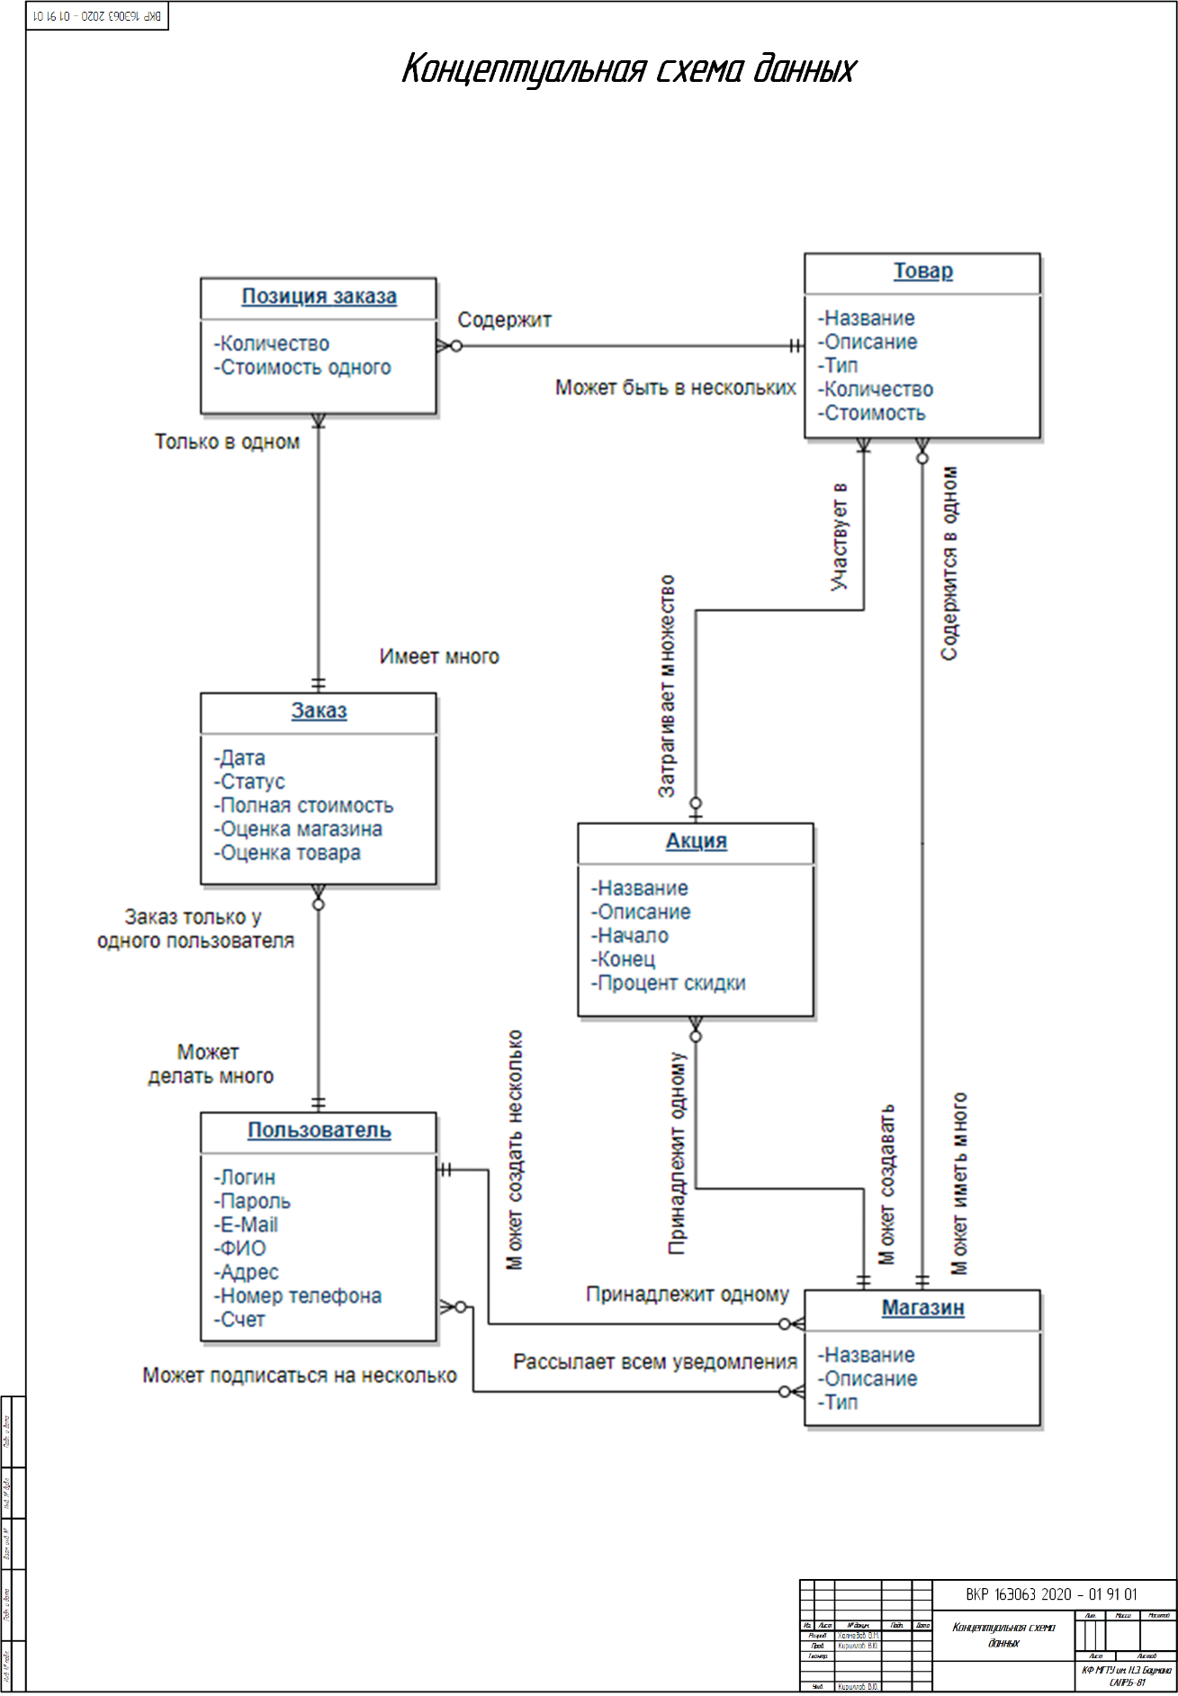

Рисунок А.1 – Концептуальная схема данных

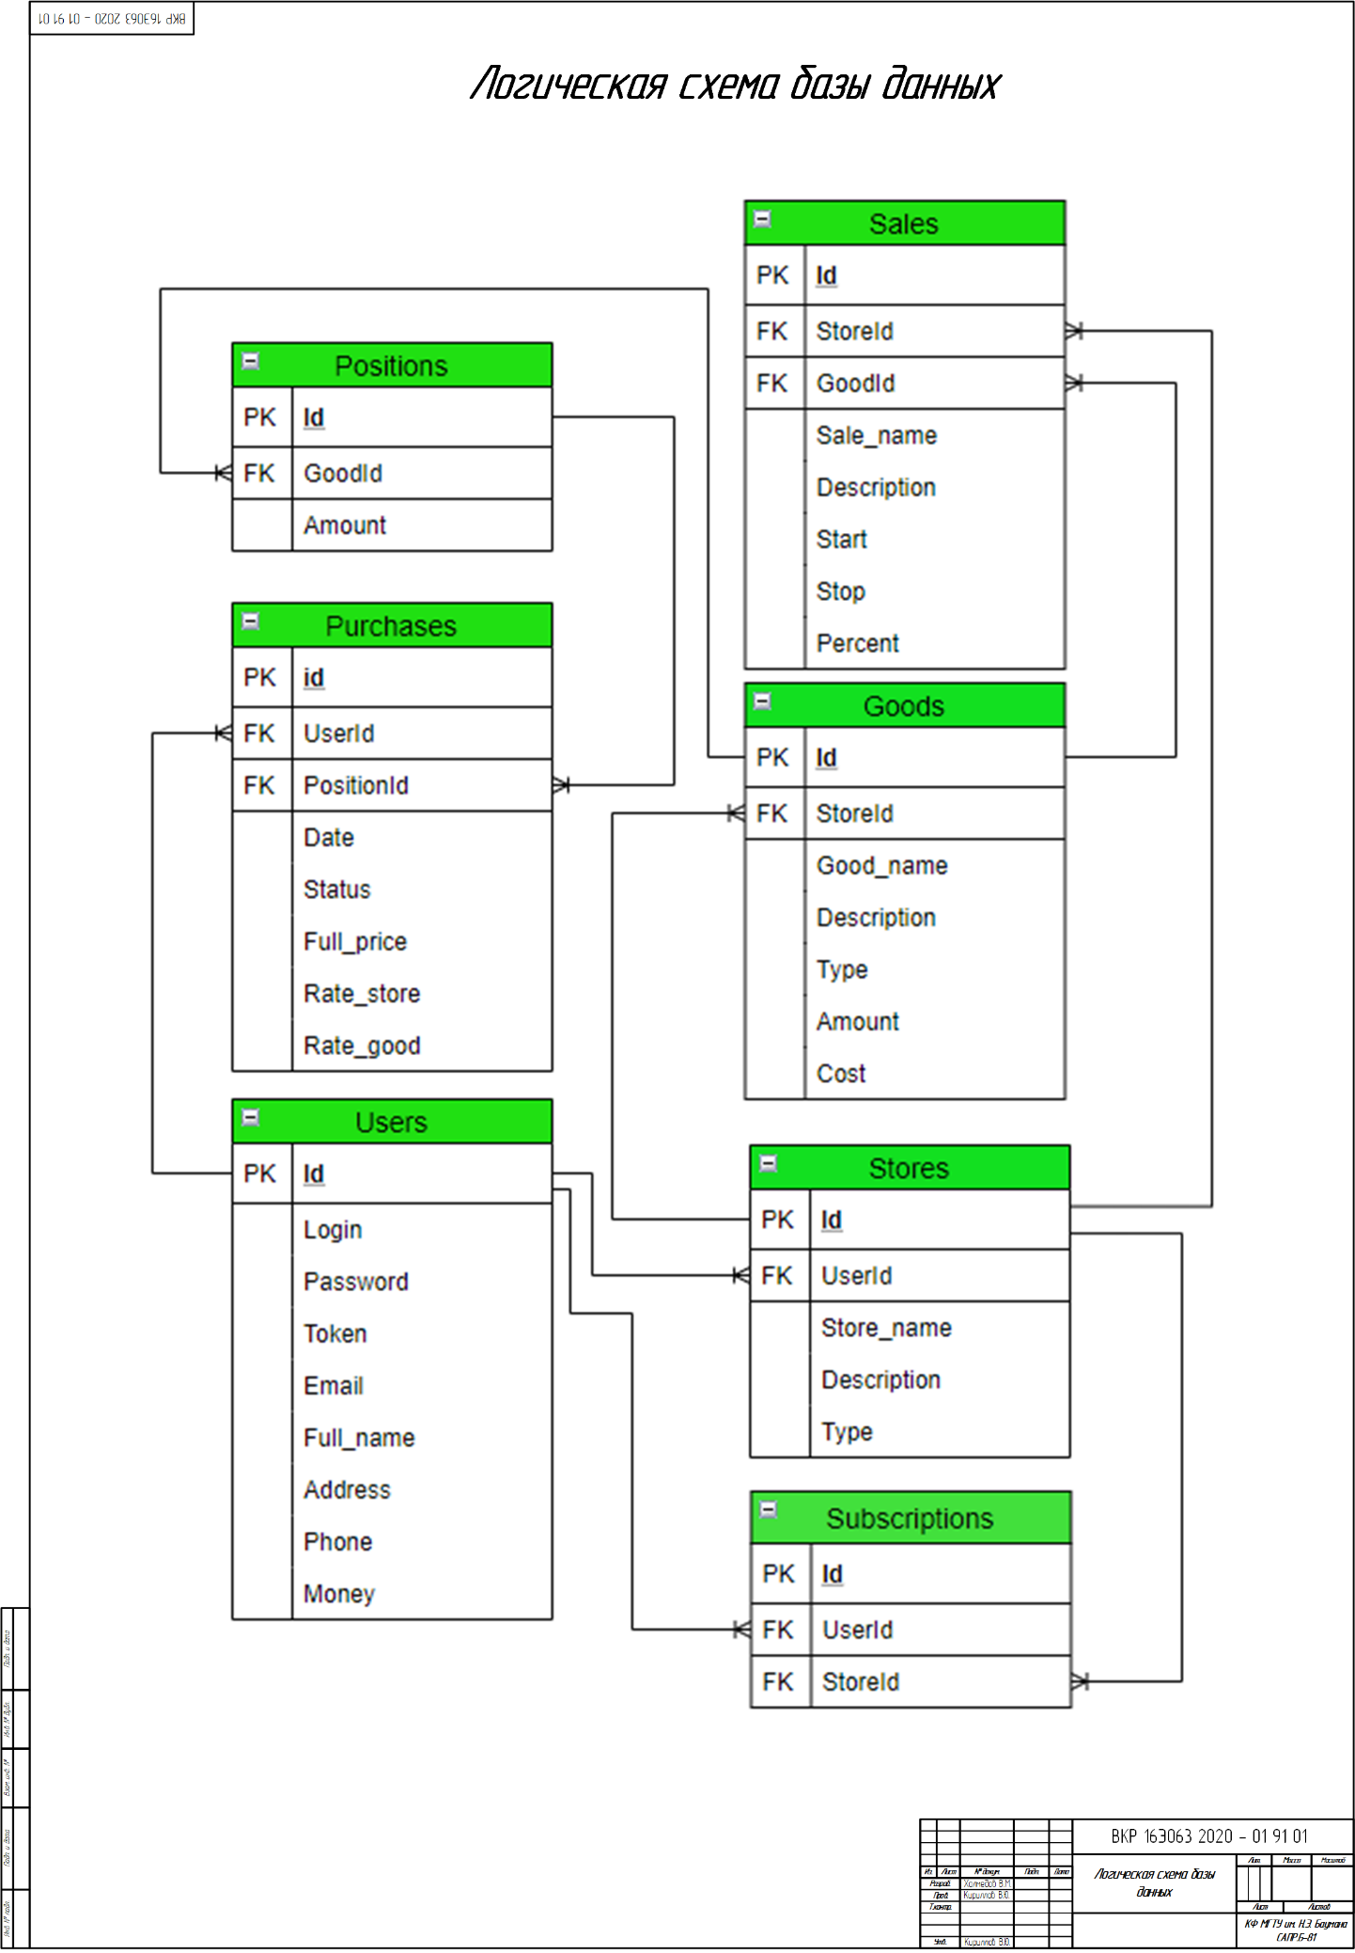

Рисунок А.2 – Логическая схема базы данных

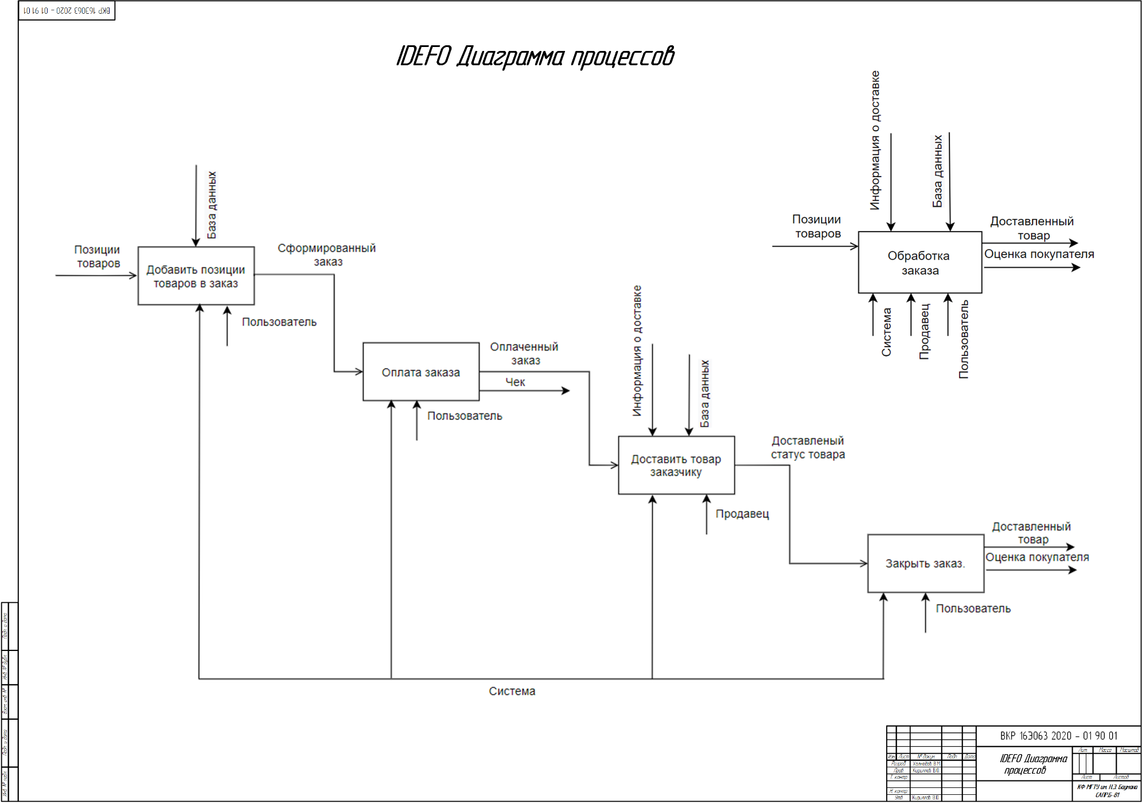

Рисунок А.3 – IDEF0 диаграмма процессов

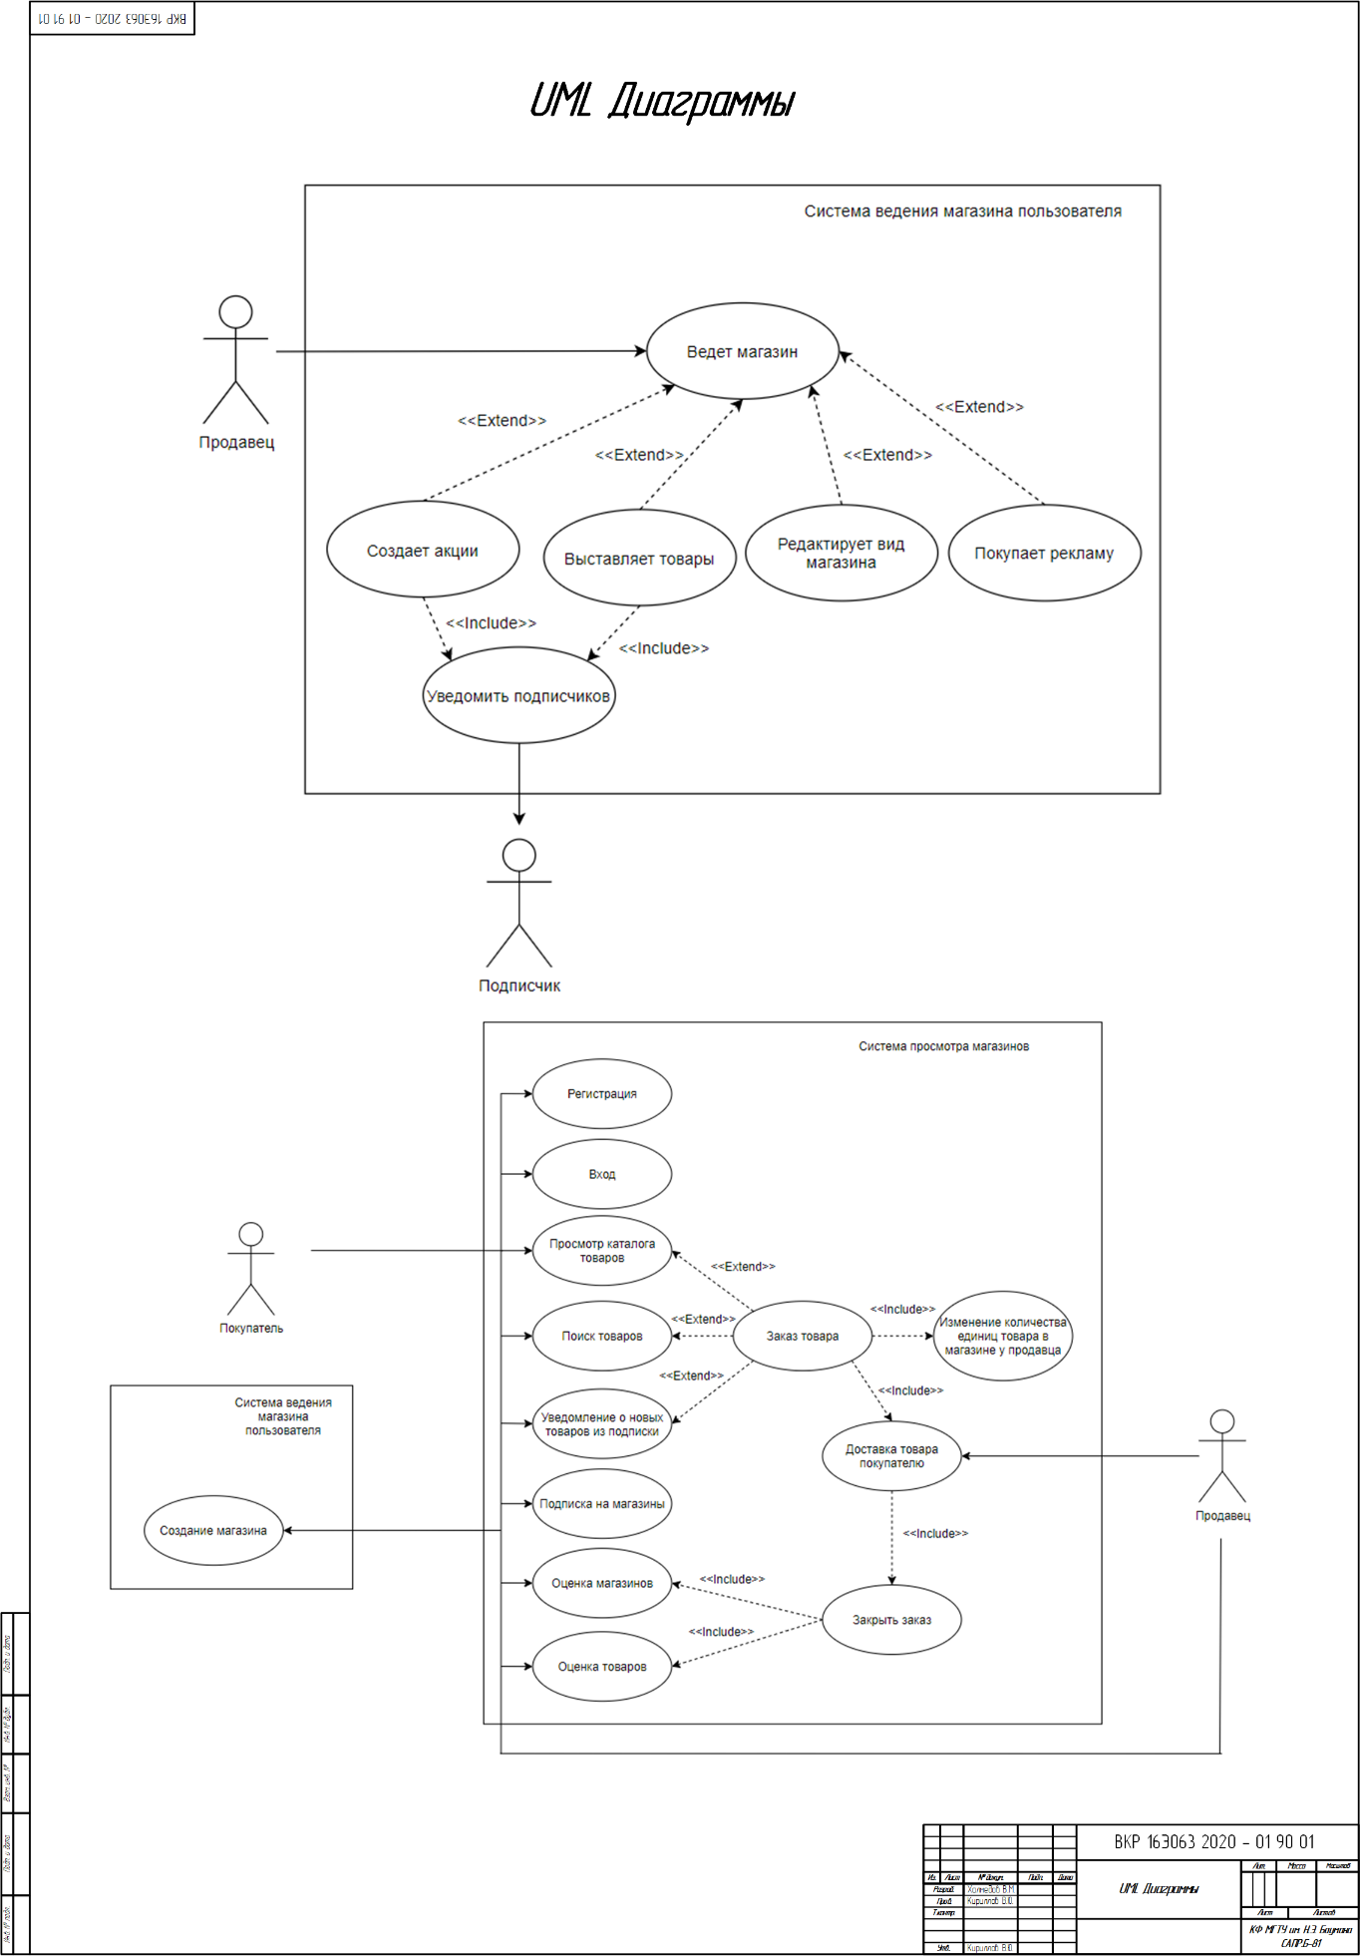

Рисунок А.4 – UML диаграммы

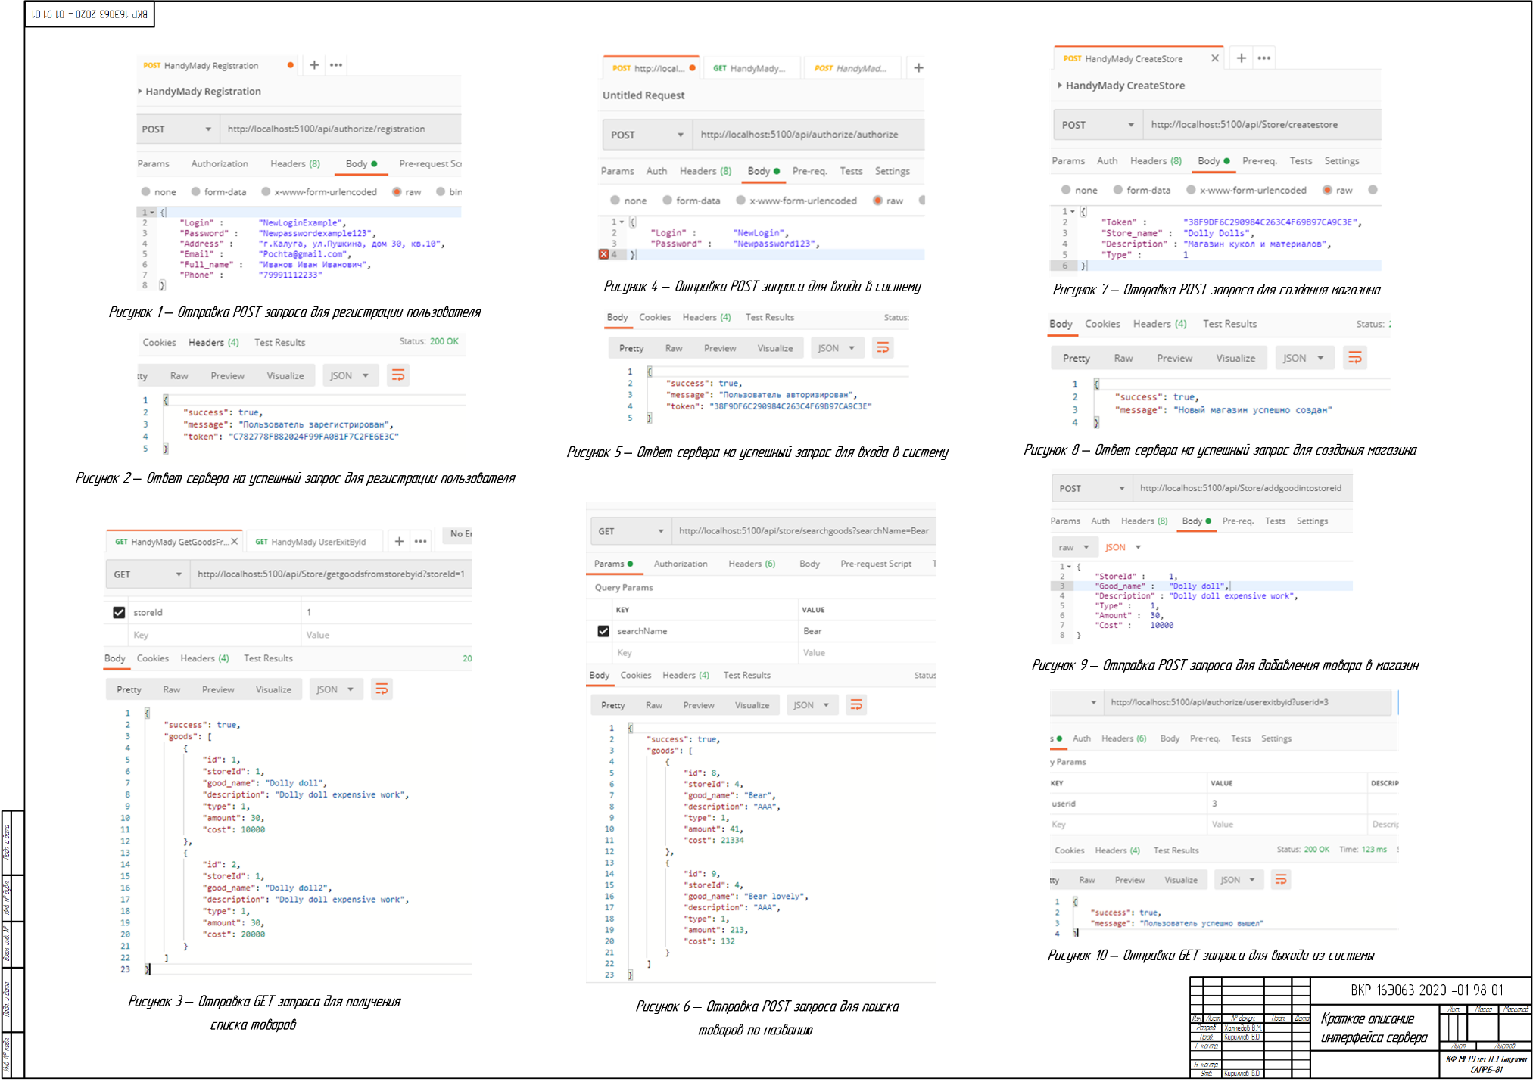

Рисунок А.5 – Краткое описание интерфейса сервера

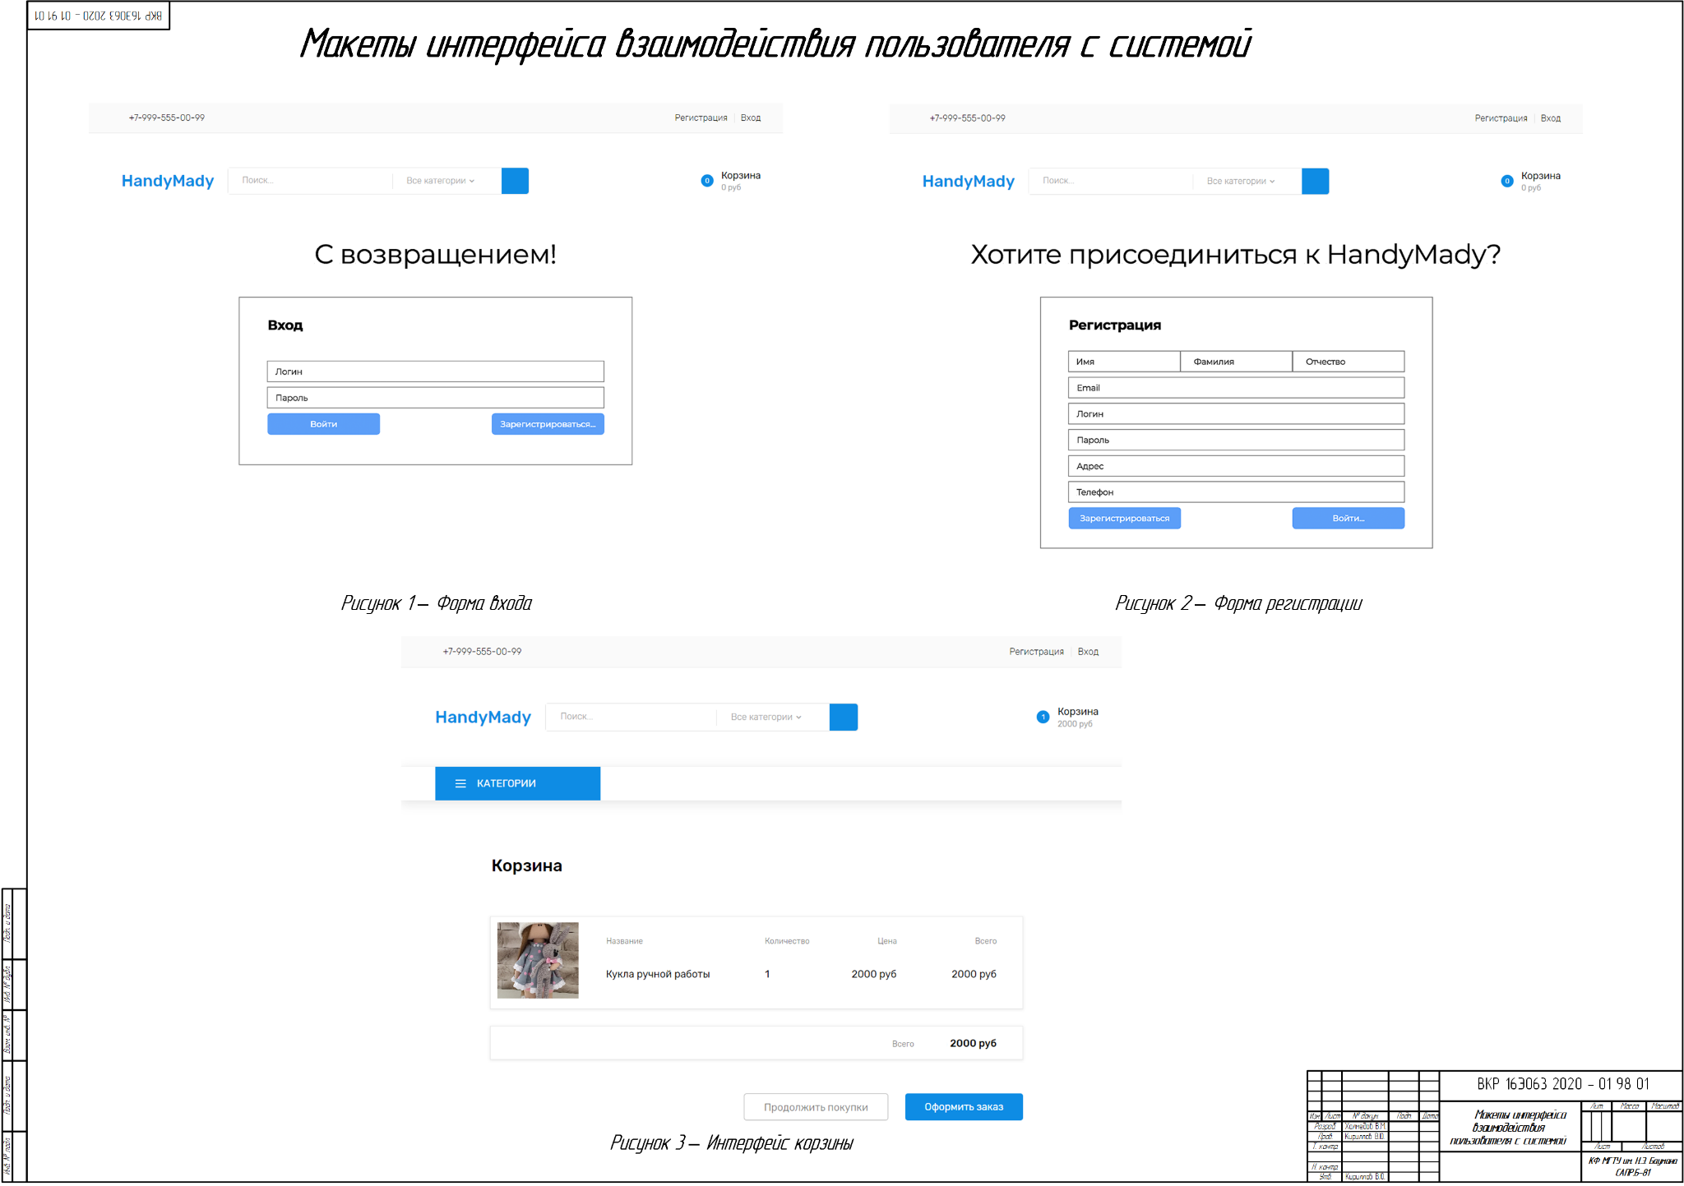

Рисунок А.6 – Макеты интерфейса взаимодействия пользователя с системой

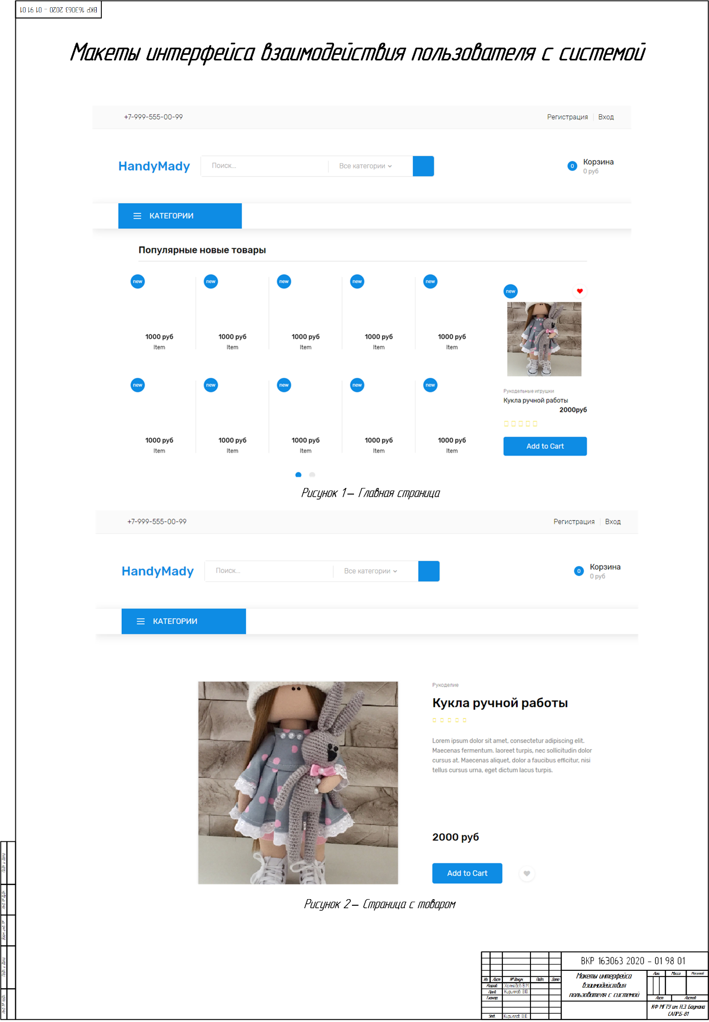

Рисунок А.7 – Макеты интерфейса взаимодействия пользователя с системой